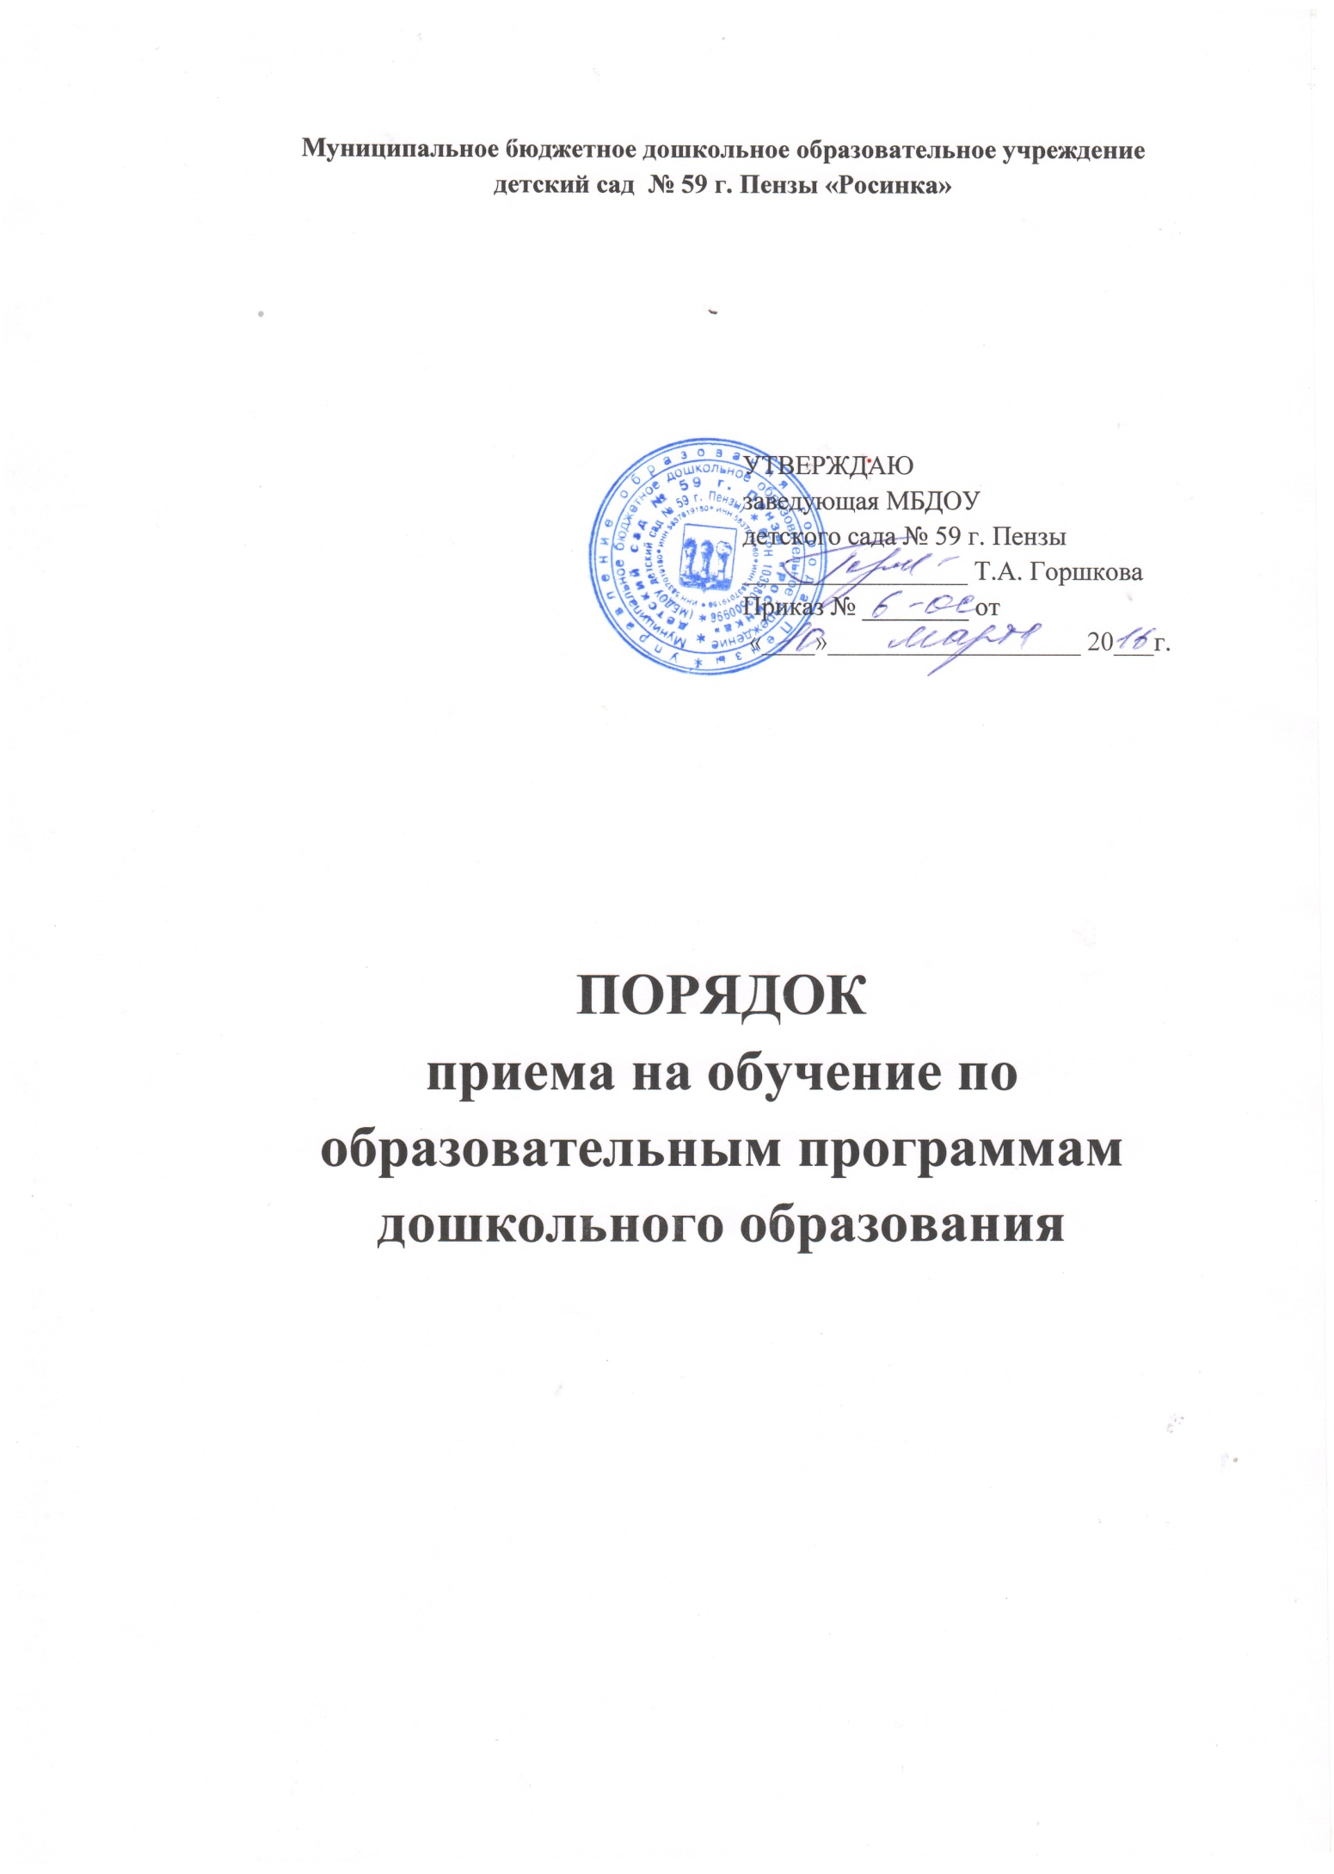
1. Настоящий Порядок определяет правила приема граждан Российской Федерации в Муниципальное бюджетное дошкольное образовательное учреждение детский сад № 59 г. Пензы «Росинка», осуществляющее образовательную деятельность по образовательным программам дошкольного образования (далее - учреждение).
2. Настоящий Порядок разработан в соответствии со следующими законодательными актами:
- Конституция Российской Федерации;
- Федеральный закон Российской Федерации от 24.07.1998 № 124-ФЗ «Об основных гарантиях прав ребенка в Российской Федерации» (с изм. и доп.);
- Федеральный Закон Российской Федерации от 29.12.2012 № 273-ФЗ «Об образовании в Российской Федерации» (с изм. и доп.);
- Федеральный закон Российской Федерации от 27.07.2006 № 152-ФЗ «О персональных данных» (с изм. и доп.);
- Федеральный закон Российской Федерации от 02.05.2006 № 59-ФЗ «О порядке рассмотрения обращений граждан Российской Федерации» (с изм. и доп.);
- Федеральный Закон Российской Федерации от 25.07.2002 № 115-ФЗ «О правовом положении иностранных граждан в Российской Федерации» (с изм. и доп.);
- Приказ Министерства образования и науки Российской Федерации «Об утверждении порядка приема на обучение по образовательным программам дошкольного образования» от 08.04.2014 № 293.
- «Санитарно-эпидемиологические требования к устройству, содержанию и организации режима работы дошкольных образовательных организаций. СанПиН 2.4.1.3049 – 13», утвержденные постановлением Главного государственного санитарного врача Российской Федерации от 15.05.2013 № 26;
- Приказ Управления образования города Пензы «Об утверждении административного регламента муниципальной услуги «Прием заявлений о зачислении в муниципальные образовательные учреждения, реализующие основную общеобразовательную программу дошкольного образования (детский сады), а также постановка на соответствующий учет», предоставляемой образовательными учреждениями, подведомственными Управлению образования города Пензы от 09.06.2014 № 198.
3. Прием иностранных граждан и лиц без гражданства, в учреждение осуществляется в соответствии с международными договорами Российской Федерации, Федеральным законом от 29 декабря 2012 г. N 273-ФЗ "Об образовании в Российской Федерации" и настоящим Порядком.
4. В учреждение принимаются все граждане имеющие право на получение дошкольного образования.
5. Учреждение обеспечивает прием, имеющих право на получение дошкольного образования и проживающих на территории, за которой закреплено учреждение (далее - закрепленная территория) согласно приказу учредителя.
6. В приеме в учреждение может быть отказано только по причине отсутствия свободных мест, за исключением случаев, предусмотренных статьей 88 Федерального закона от 29 декабря 2012 г. N 273-ФЗ "Об образовании в Российской Федерации" (Собрание законодательства Российской Федерации, 2012, N 53, ст. 7598; 2013, N 19, ст. 2326; N 23, ст. 2878; N 27, ст. 3462; N 30, ст. 4036; N 48, ст. 6165; 2014, N 6, ст. 562, ст. 566).
7. Учреждение обязано ознакомить родителей (законных представителей) со своим уставом, лицензией на осуществление образовательной деятельности, с образовательными программами и другими документами, регламентирующими организацию и осуществление образовательной деятельности, права и обязанности воспитанников.
8. Прием в учреждение осуществляется в течение всего календарного года при наличии свободных мест.
9. Документы о приеме подаются в учреждение после получения направления (приложение № 1) в рамках реализации государственной и муниципальной услуги, предоставляемой органами исполнительной власти субъектов Российской Федерации и органами местного самоуправления, по приему заявлений, постановке на учет и зачислению детей в образовательные организации, реализующие основную образовательную программу дошкольного образования (детские сады) .
10. Прием в учреждение осуществляется по личному заявлению родителя (законного представителя) (приложение № 2) ребенка при предъявлении оригинала документа, удостоверяющего личность родителя (законного представителя), либо оригинала документа, удостоверяющего личность иностранного гражданина и лица без гражданства в Российской Федерации в соответствии со статьей 10 Федерального закона от 25 июля 2002 г. N 115-ФЗ "О правовом положении иностранных граждан в Российской Федерации" (Собрание законодательства Российской Федерации, 2002, N 30, ст. 3032).
11. Учреждение может осуществлять прием указанного заявления в форме электронного документа с использованием информационно-телекоммуникационных сетей общего пользования.
12. В заявлении родителями (законными представителями) ребенка указываются следующие сведения:
а) фамилия, имя, отчество (последнее - при наличии) ребенка;
б) дата и место рождения ребенка;
в) фамилия, имя, отчество (последнее - при наличии) родителей (законных представителей) ребенка;
г) адрес места жительства ребенка, его родителей (законных представителей);
д) контактные телефоны родителей (законных представителей) ребенка.
13. Примерная форма заявления размещается на информационном стенде и на официальном сайте учреждения в сети Интернет.
14. Прием детей, впервые поступающих в учреждение, осуществляется на основании медицинского заключения.
15. Для приема в учреждение:
а) родители (законные представители) детей, проживающих на закрепленной территории, для зачисления ребенка в учреждение дополнительно предъявляют оригинал свидетельства о рождении ребенка или документ, подтверждающий родство заявителя (или законность представления прав ребенка), свидетельство о регистрации ребенка по месту жительства или по месту пребывания на закрепленной территории или документ, содержащий сведения о регистрации ребенка по месту жительства или по месту пребывания;
б) родители (законные представители) детей, не проживающих на закрепленной территории, дополнительно предъявляют свидетельство о рождении ребенка.
Родители (законные представители) детей, являющихся иностранными гражданами или лицами без гражданства, дополнительно предъявляют документ, подтверждающий родство заявителя (или законность представления прав ребенка), и документ, подтверждающий право заявителя на пребывание в Российской Федерации.
Иностранные граждане и лица без гражданства все документы представляют на русском языке или вместе с заверенным в установленном порядке переводом на русский язык.
Копии предъявляемых при приеме документов хранятся в учреждении на время обучения ребенка.
16. Дети с ограниченными возможностями здоровья принимаются на обучение по адаптированной образовательной программе дошкольного образования только с согласия родителей (законных представителей) и на основании рекомендаций психолого-медико-педагогической комиссии.
17. При приеме ребенка в порядке перевода из другого учреждения представляется личное дело ребенка, выданное в исходной организации.
18. Требование представления иных документов для приема детей в учреждение в части, не урегулированной законодательством об образовании, не допускается.
19. Факт ознакомления родителей (законных представителей) ребенка, в том числе через информационные системы общего пользования, с лицензией на осуществление образовательной деятельности, уставом образовательной организации фиксируется в заявлении о приеме и заверяется личной подписью родителей (законных представителей) ребенка.
Подписью родителей (законных представителей) ребенка фиксируется также согласие на обработку их персональных данных и персональных данных ребенка в порядке, установленном законодательством Российской Федерации.
20. Родители (законные представители) ребенка могут направить заявление о приеме в учреждение почтовым сообщением с уведомлением о вручении посредством официального сайта учредителя учреждения в информационно-телекоммуникационной сети "Интернет", федеральной государственной информационной системы "Единый портал государственных и муниципальных услуг (функций)".
Оригинал паспорта или иного документа, удостоверяющего личность родителей (законных представителей), и другие документы предъявляются руководителю учреждения или уполномоченному им должностному лицу в течение 30 календарных дней до начала посещения ребенком учреждения.
21. Заявление о приеме в учреждение и прилагаемые к нему документы, представленные родителями (законными представителями) детей, регистрируются руководителем образовательной организации или уполномоченным им должностным лицом, ответственным за прием документов, в журнале приема заявлений о приеме в образовательную организацию (приложение № 3). После регистрации заявления родителям (законным представителям) детей выдается расписка (приложение № 4) в получении документов, содержащая информацию о регистрационном номере заявления о приеме ребенка в учреждение, перечне представленных документов. Расписка заверяется подписью должностного лица учреждения, ответственного за прием документов, и печатью образовательной организации.
22. Дети, родители (законные представители) которых не представили необходимые для приема документы, остаются на учете детей, нуждающихся в предоставлении места в учреждении. Место в учреждении ребенку предоставляется при освобождении мест в соответствующей возрастной группе.
23. После приема документов, учреждение заключает договор об образовании по образовательным программам дошкольного образования (далее - договор) с родителями (законными представителями) ребенка.
24. Руководитель учреждения издает приказ о зачислении ребенка в учреждение в течение трех рабочих дней после заключения договора. Приказ в трехдневный срок после издания размещается на информационном стенде образовательной организации и на официальном сайте образовательной организации в сети Интернет.
После издания приказа ребенок снимается с учета детей, нуждающихся в предоставлении места в учреждении.
25. На каждого ребенка, зачисленного в образовательную организацию, заводится личное дело, в котором хранятся все сданные документы.

Приложение № 1
к Порядку приема на обучение по образовательным
программам дошкольного образования

НАПРАВЛЕНИЕ № _______

Протокол № _______ от «______» _____________ 20___ г.

Комиссия по комплектованию МБДОУ № 59 приняла решение о приёме в МБДОУ детский сад № 59г. Пензы
Фамилия, имя, отчество ребенка ___________________________________________________
Дата рождения _________________________________________________________________

Место жительства или пребывания ребёнка согласно регистрации_______________________
_______________________________________________________________________________

дата выдачи направления «____» ________________ 20_____ г.

Председатель комиссии: ______________ __________________
(подпись) (ФИО)

Приложение № 2
к Порядку приема на обучение по образовательным
программам дошкольного образования

Заведующей
МБДОУ детским садом № 59 г. Пензы Горшковой Т.А.

__________________________________
_________________________________,
(Ф.И.О. родителя (законного представителя)
место жительства или пребывания
согласно регистрации:
___________________________________
___________________________________
номер контактного телефона:
_________________________________

Заявление

Прошу принять моего ребенка, _________________________________________________
(Ф.И.О.)
________________________________________________________
(дата рождения)
_________________________________________________
(серия, номер, дата выдачи свидетельства о рождении)

_________________________________________________
(место жительства или пребывания ребёнка согласно регистрации)

________________________________________________

в МБДОУ детский сад № 59 г. Пензы с ___________________________________________.
(месяц, год)

Дата «________» _____________________ 20___ г.

Подпись _____________ /_____________________/
(ФИО)

С документами, регламентирующими деятельность детского сада ознакомлен (а)

____________ _____________________/___________________
дата подпись расшифровка
Приложение № 3
к Порядку приема на обучение по образовательным
программам дошкольного образования

Журнал регистрации заявлений родителей (законных представителей)
о приеме ребенка в учреждение

№ п/п | Дата приема заявления | ФИО родителя, представившего заявление | ФИО ребенка | Дата рождения ребенка | Отметка о представлении документов согласно перечню, утвержденному Порядком приема в ДОУ | Роспись родителя в получении расписки о приеме документов | Примечания

Приложение № 4
к Порядку приема на обучение по образовательным
программам дошкольного образования

Расписка в получении документов при приеме заявления

При приеме заявления о приеме ребенка в МБДОУ детский сад № 59 г. Пензы от заявителя ____________________________________________________________________ (Ф.И.О.), родителя (законного представителя) несовершеннолетнего __________________
___________________________________________________________________________ ,
(ФИО ребенка, год рождения)
приняты следующие документы:

Документ | Количество листов
Копия свидетельства о рождении ребенка
Копия документа, удостоверяющего личность родителя
Справка о регистрации ребенка по месту жительства или по месту пребывания
Документ, подтверждающий льготу в случае ее наличия

Дата___________________________
Документы принял: ___________________/ ____________________________________
подпись расшифровка

